Laeva .09.2014 nr …

Pilpa tee 14 (katastriüksus 38301:004:0018) jagamisel
tekkivatele katastriüksustele sihtotstarvete määramine

Sõstra kinnistu (kinnistu nr 2724904, katastriüksuse lähiaadress Pilpa tee 14 ja tunnus 38301:004:0018), asukohaga Laeva vallas Siniküla külas, omanik soovib talle kuuluva katastriüksuse Pilpa tee 14 (lisatud maaüksuse plaan) jagada kolmeks eraldi katastriüksuseks.

Lähtudes ülaltoodust, ruumiandmete seaduse § 42, Laeva Vallavolikogu 23.09.2008. a määrusega nr 63 kinnitatud „Laeva valla ehitusmääruse“ § 3 punktist 12, Vabariigi Valitsuse 23.10.2008. a määrusega nr 155 kinnitatud „Katastriüksuse sihtotstarvete liigid ja nende määramise korrast“, Laeva Vallavalitsuse 01.04.2014. a korraldusest nr 36 „Koha-aadresside määramine“ ja Laeva Vallavolikogu 25.08.2009. a määrusega nr 79 kehtestatud Laeva valla üldplaneeringust ning lähtudes Tartu Maakorralduse OÜ poolt koostatud katastriüksuse moodustamise toimikutest (töö nr KO-1821, litsents nr 211 MA-k) ja Endel Sõster’i esitatud avaldusest, Laeva Vallavolikogu

o t s u s t a b:

- Määrata Laeva vallas Siniküla külas asuva Pilpa tee 14 katastriüksuse, pindalaga 46,66 ha, sihtotstarbega maatulundusmaa, jagamise käigus tekkivate katastriüksuste sihtotstarbed alljärgnevalt:
  - Pilpa tee 14 sihtotstarve maatulundusmaa (011; M), pindala 33,46 ha;
  - Sandritalu sihtotstarve elamumaa (001; E), pindala 1,99 ha;
  - Sõstratalu sihtotstarve maatulundusmaa (011; M), pindala 10,97 ha.

- Otsus jõustub teatavakstegemisest.

- Käesolevat otsust on võimalik vaidlustada 30 päeva jooksul haldusakti teatavakstegemisest, esitades vaide Laeva Vallavolikogule haldusmenetluse seaduses sätestatud korras või kaebuse Tartu Halduskohtusse halduskohtumenetluse seadustikus sätestatud korras.

Kaido Põdersoo
Vallavolikogu esimees
Lisa
Laeva Vallavolikogu
05.2014 otsusele nr ...

TARTU MAAKOND LAEVA VALD SINIKÜLA KÜLA
Pilpa tee 14 maaüksuse jagamise

ASENDIPLAAN

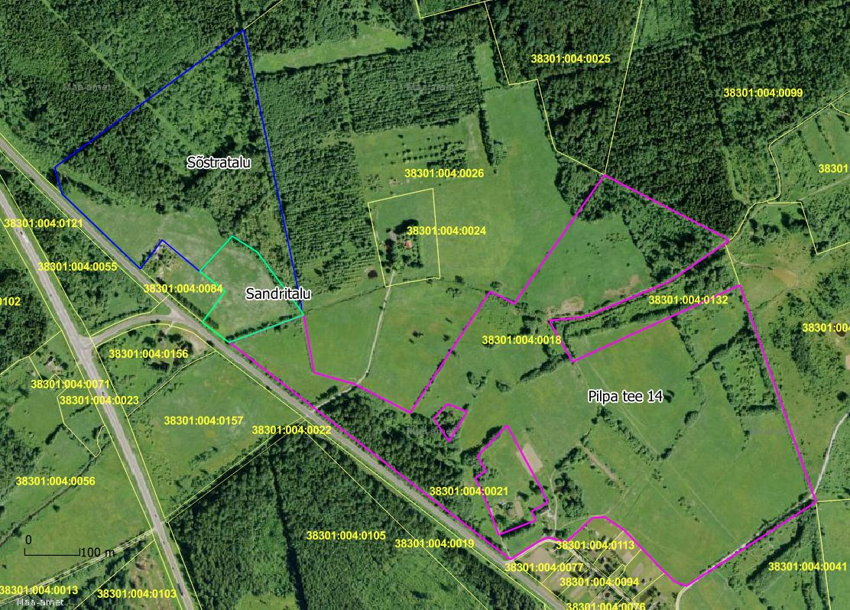
Maaüksuse pindala: 46,66 ha

Leppemärkide seletus:

Pilpa tee 14 maaüksuse piir
Sõstratalu maaüksuse piir
Sandritalu maaüksuse piir
olemasolevate katastriüksuste piirid

Koostas Laeva valla maa- ja keskkonnaspetsialist Ülli Reimets.

06.08.2014

SELETUSKIRI

otsuse eelnõule “ Pilpa tee 14 (katastriüksus 38301:004:0018) jagamisel tekkivatele katastriüksustele sihtotstarvete määramine”

Sissejuhatus
Endel Sõster soovib jagada temale kuuluva Siniküla külas asuva Pilpa tee 14 katastriüksuse kolmeks katastriüksuseks. Katastriüksuste koha-aadressid on määratud vastavalt Maa-ameti aadressiandmete osakonnaga kooskõlastades. Nimetatud jagamise ja sihtotstarbe muutmise on kooskõlastanud Põllumajandusamet, Keskkonnaamet ja Maanteeamet.

Eelnõu eesmärk
Määrata kinnisasja omaniku taotluse alusel Siniküla külas asuva Pilpa tee 14 katastriüksuse kaheks jagamisel tekkivatele katastriüksustele sihtotstarbed vastavalt maakasutuse otstarbele.

Eelnõu juriidiline alus

Laeva vallavolikogu 23.09.2008 määrusega nr 63 kinnitatud “Laeva valla ehitusmäärus”
§ 3. Vallavolikogu pädevus
12) katastriüksuse sihtotstarbe määramine.

Ruumiandmete seadus
§ 42. Koha-aadressi määramise kohustus
Maaüksusel maakatastriseaduse tähenduses (edaspidi maaüksus) ja hoonel peab olema määratud koha-aadress. Hooneosade koha-aadressi peab määrama juhul, kui tegemist on eluruumiga või kui selle eristamine aadressi alusel on vajalik muul põhjusel.

Hajaasustuse sihtotstarbed
Hajaasustuses on kehtiva üldplaneeringuga määratud lubatud maakasutuse sihtotstarbed, mis on toodud tabelis 7.
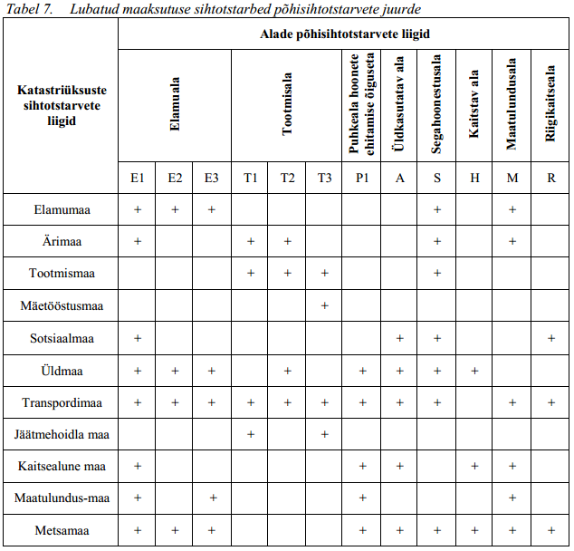

Vallavalitsus arutas käesolevat eelnõud 07.08.2014. a istungil ja otsustas selle suunata volikokku.

